Resolución del Pleno del Instituto de Transparencia, Acceso a la Información Pública y Protección de Datos Personales del Estado de México y Municipios, con domicilio en Metepec, Estado de México, de treinta de octubre de dos mil diecinueve.
VISTO el expediente formado con motivo del recurso de revisión 06247/INFOEM/IP/RR/2019, promovido por XXXXXXXX XXXXXXXXX XXXXXXXX, en lo sucesivo LA RECURRENTE, en contra de la respuesta emitida por el Ayuntamiento de Toluca, en lo sucesivo EL SUJETO OBLIGADO, se procede a dictar la presente resolución con base en lo siguiente:
RESULTANDO
- En fecha diecisiete de junio de dos mil diecinueve, LA RECURRENTE presentó a través del Sistema de Acceso a la Información Mexiquense, en lo subsecuente EL SAIMEX ante EL SUJETO OBLIGADO, la solicitud de acceso a la información pública, a la que se le asignó el número 00902/TOLUCA/IP/2019, mediante la cual requirió por dicha vía:
“solicito me proporcione las actividades y funciones que desempeñan los servidores publicos dentro de la administracion municipal
SANCHEZ VELAZQUEZ EDUARDO
MARTINEZ PINON SERGIO ALBERTO 33,328.25
AGUILAR SANCHEZ MARCO ANTONIO
MONTIEL CASTAÑEDA MARIO GERARDO
SANCHEZ ESQUIVEL FREDY
CEBALLOS MORFIN BARBARA
MALDONADO DIAZ ALFREDO
ROMO ORTEGA ANA MARGARITA
AVILA ISLAS KARINA
CABALLERO DIAZ JESUS ANTONIO
CORONEL CONTRERAS JORGE ERICK
TAMAYO TORRESCANO
BRINGAS SERRANO JESUS
GARCIA LUGO JOSE LUIS
DEL RIO RODRIGUEZ MARITE
GONZALEZ HERNADEZ GRACIELA
DAVILA CHAGOYA NELLY
HERNANDEZ GONZALEZ EVERARDO
GARCIA CHAVEZ LUIS FELIPE
OCAÑA PONCE CARLOS
SEGURA GARCIA EDUARDO
VALVERDE RUBIZEWSKI WALTER LEON
ESPINOZA RAMIREZ HUGO ANTONIO
FAJARDO ESPINOZA JOSE RODRIGO
VARGAS ALBARRAN JESUS JAIR
HINOJOSA TORRES PAULINA
ANTONIO SALINAS MARIA DE LA CRUZ
MAGAÑA RAMIREZ JOSE GERARDO
VILLAFRANCO QUIROZ FLAVIA
DAVILA VASQUEZ CESAR AUGUSTO
ROBLES JIMENEZ MARTIN
BCOBOS ABRAHAM GILBERTO
VEYTIA AYALA PEDRO
SANCHEZ PEREZ LORENA
DE LA PORTILLA VERGARA JUAN
TORRES CAMPUZANO MELANIA
HERNANDEZ MERCADO JUDITH
ZERECERO CHAVEZ RAFAEL EUGENIO
JAIMES AVILES MARCO ANTONIO
GARDUÑO MENCHACA JORGE
ZEPEDA MONDRAGON MARVEL
MENDOZA BERMUDEZ MIGUEL
VALDES RUBI ROQUE GUILLERMO
MATA CABRERA VICTOR MANUEL
GUTIERREZ ROSALES MISAEL OCTAVIO
MAGDALENA DESCHAMPS MARCELA
ARRIAGA DUBON ALEJANDRO
NAVA MARTINEZ ALICIA DE LOURDES
LOPEZ MUÑOZ CLAUDIA PAULINA
GUADARRAMA SALAZAR CESAR LAURO
SANCHEZ HERNANDEZ DULCE NATALIA
VAZQUEZ DOMINGUEZ ALBERTO
LOPEZ NOVA SANDRA ARACELI
TORRES ARRENDO GERMAN EDUARDO
ESPINOZA ROMERO JULIO CESAR
PORTILLO FRANCO ALEJANDRO
GONZALEZ GARCIA CARLOS ALDHAIR
ALBA RODRIGUEZ ANA
RODEA SANTANA MARCO ANTONIO
ORTEGA NOLASCO MIGUEL ANGEL
MAAWAD ROBERT LUIS XAVIER
MAYANO ORIVE RODRIGO FITZGERALD
CAMACHO FRANCO JUAN ALBERTO
OJEDA VARGAS PAUL ANDRES
CARDOSO REYES MARIA ISABEL
ESTRADA RAMIREZ NABOR
VENEGAS SANCHEZ JOSE ROBERTO
HERNADEZ SANCHEZ JUAN CARLOS
GARCIA NOVIA DENISSE
GARCIA SANCHEZ IRAM BELEM
MARTINEZ MEJIA EVELIA
MARTINEZ OLVERA ROSALDINA
AREOLA AEREOLA ZULAIRAM JANET
GUTIERREZ OLVERA EDITH MIRIAM
LEONIDES LINARES ALEJANDRA DEL CARMEN
MARTINEZ TAPIA MIGUEL
MERCADO MARTINEZ MIGUEL ANGEL
MEJIA BLANQUEL CARLOS ALBERTO
MOLINA ESPAÑA JUAN MANUEL
GONZALEZ TAPIA RAUL
HERNANDEZ PERALTA MARCO ANTONIO
VAZQUEZ GONZALEZ CELFA
GONZALEZ RAMIREZ FORTINO
DOMINGUEZ ARELLANO DAVID
MONTES DE OCA CARDENAS IRMA ELENA
AGUILAR ROMERO GUADALUPE
GUTIERREZ MARTINEZ RAMON
MORAN CHAVEZ MARTIN
SAEN GARCIA MIGUEL ANGEL
GARCIA MEJIA FRANCISCO JAVIER
RENDON VELASCO ESTEBAN
ARELLANO VARGAS ALONSO
GARCIA GUTIERREZ IVAN DEMETRIO
DIAZ HERNANDEZ MIGUEL ANGEL
GUTIERREZ ORTEGA JOSE ANTONIO
MARTINEZ MONROY RENE
MAYEN LUGO HERLINDO
SOSA LOZADA MIGUEL ANGEL
MALDONADO RAMIREZ LEANDRO
LOVERA ESCOBAR SILVESTRE
GIRON VALENCIA MARCO ANTONIO
MONTOYA ORDUÑO MARTIN OMAR
ESPINOZA CASTAÑEDA ARMANDO JESUS
MIRELES LOPEZ MARIA GUADALUPE
MONDRAGON VALENCIA JOAQUIN ANTONIO
HERNANDEZ SANCHEZ IRMA ELIZABETH
ROJAS NAVA ANGELICA LUCIA
COLLADO LOPEZ ENRIQUE
BERMUDEZ MARTINEZ LEON OSCAR
ARZATE ROGEL RICARDO NANYO
CHANCHOLA ALI FELIPE MARTIN
BELTRAN DELGADO PEDRO” (Sic)
- En fecha dieciocho de junio de dos mil diecinueve, la Unidad de Transparencia del SUJETO OBLIGADO turnó mediante requerimiento, el contenido de la solicitud de información al Director General del Instituto Municipal de Cultura Física y Deporte de Toluca y al Director General de Administración, como Servidores Públicos Habilitados, los cuales dieron respuesta al mismo en fechas veinticuatro de junio y dos de julio de dos mil diecinueve, respectivamente, tal y como se aprecia de las siguientes imágenes:
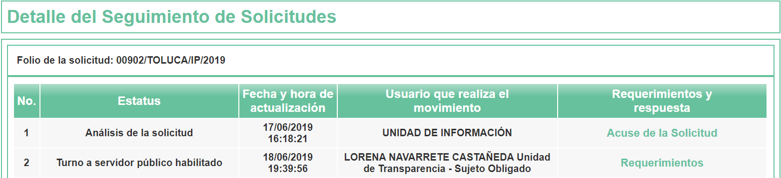
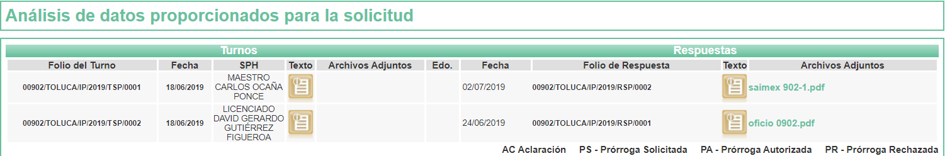
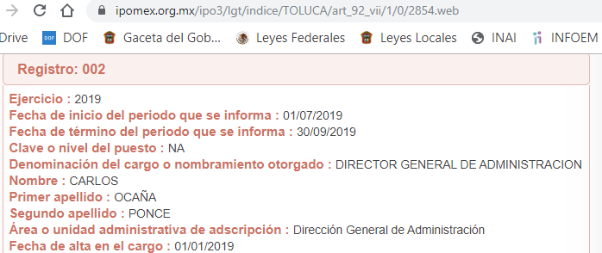
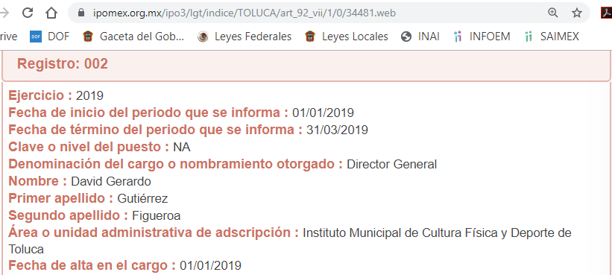
- En fecha ocho de julio de dos mil diecinueve, EL SUJETO OBLIGADO dio respuesta a la solicitud de acceso a la información pública requerida por LA RECURRENTE, en los siguientes términos:
“… Al respecto, se adjunta documento, asimismo se informa que las actividades de cada área se encuentran inmersas en los Manuales de Organización y Manuales de Procedimientos, mismos que puede localizar en la página web de este Ayuntamiento en IPOMEX, artículo 92 fracción l “Normatividad Aplicable”, se adjunta link: https://www.ipomex.org.mx/ipo3/lgt/indice/TOLUCA/art_92_i.web …” (Sic)
Asimismo, la Titular de la Unidad de Transparencia del SUJETO OBLIGADO adjuntó el archivo electrónico denominado saimex 902-1.pdf, cuyo contenido se inserta a continuación: - - - - - - - - - - - - - - - - - - - - - - - - - - - - - - - - - - - - - - - - - - - - - - - - - - - - - - - - - - - - - - - - - - - - - - - - - - - - - - - - - - - - - - - - - - - - - - - - - - - - - - - - - - - - - - - - - - - - - - - - - - - - - - - - - - - - - - - - - - - - - - - - - - - - - - - - - - - - - - - - - - - - - - - - - - - - - - - - - - - - - - - - - - - - - - - - - - - - - - - - - - - - - - - - - - - - - - - - - - - - - - - - - - - - - - - - - - - - - - - - - - - - - - - - - - - - - - - - - - - - - - - - - - - - - - - - - - - - - - - - - - - - - - - - - - - - - - - - - - - - - - - - - - - - - - - - - - - - - - - - - - - - - - - - - - - - - - - - - - - - - - - - - - - - - - - - - - - - - - - - - - - - - - - - - - - - - - - - - - - - - - - - - - - - - - - - - - - - - - - - - - - - - - - - - - - - - - - - - - - - - - - - - - - - - - - - - - - - - - - - - - - - - - - - - - - - - - - - - - - - - - - - - - - - - - - - - - - - - - - - - - - - - - - - - - - - - - - - - - - - - - - - - - - - - - - - - - - - - - - - - - - - - - - - - - - - - - - - - - - - - - - - - - - - - - - - - - - - - - - - - - - - - - - - - - - - - - - - - - - - - - - - - - - - - - - - - - - - - - - - - - - - - - - - - - - - - - - - - - - - - - - - - - - - - - - - - - - - - - - - - - - - - - - - - - - - - - - - - - - - - - - - - - - - - - - - - - - - - - - - - - - - - - - - - - - - - - - - - - - - - - - - - - - - - - - - - - - - - - - - - - - - - - - - - - - - - - - - - - - - - - - - - - - - - - - - - - - - - - - - - - - - - - - - - - - - - - - - - - - - - - - - - - - - - - - - - - - - - - - - - - - - - - - - - - - - - - - - - - - - - - - - - - - - - - - - - - - - - - - - - - - - - - - - - - - - - - - - - - - - - - - - - - - - - - - - - - - - - - - - - - - - - - - - - - - - - - - - - - - - - - - - - - - - - - - - - - - - - - - - - - - - - - - - - - - - - - - - - - - - - - - - - - - - - - - - - - - - - - - - - - - - -
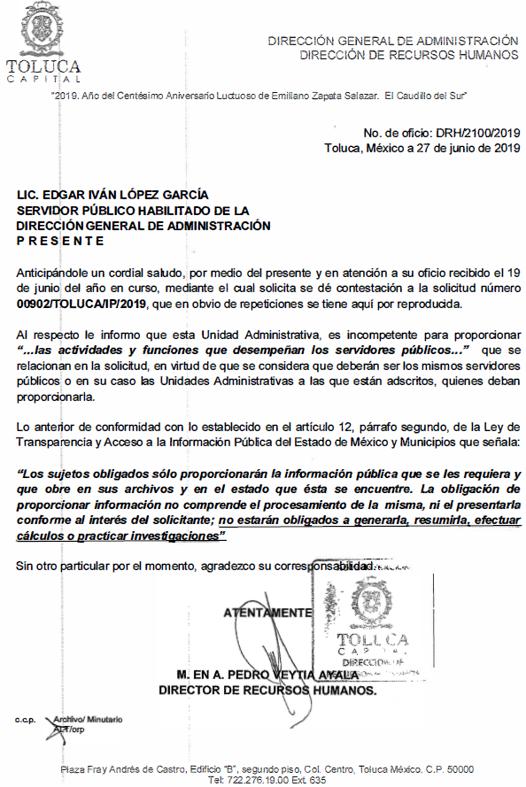
- Inconforme con la respuesta del SUJETO OBLIGADO, en fecha doce de julio de dos mil diecinueve, LA RECURRENTE interpuso el recurso de revisión objeto del presente estudio, el cual fue registrado en EL SAIMEX y se le asignó el número 06247/INFOEM/IP/RR/2019, en el que señaló como acto impugnado, lo siguiente:
“SOLICITE SE me proporcione las actividades y funciones que desempeñan los servidores publicos dentro de la administracion municipal SANCHEZ VELAZQUEZ EDUARDO MARTINEZ PINON SERGIO ALBERTO 33,328.25 AGUILAR SANCHEZ MARCO ANTONIO MONTIEL CASTAÑEDA MARIO GERARDO SANCHEZ ESQUIVEL FREDY CEBALLOS MORFIN BARBARA MALDONADO DIAZ ALFREDO ROMO ORTEGA ANA MARGARITA AVILA ISLAS KARINA CABALLERO DIAZ JESUS ANTONIO CORONEL CONTRERAS JORGE ERICK TAMAYO TORRESCANO BRINGAS SERRANO JESUS GARCIA LUGO JOSE LUIS DEL RIO RODRIGUEZ MARITE GONZALEZ HERNADEZ GRACIELA DAVILA CHAGOYA NELLY HERNANDEZ GONZALEZ EVERARDO GARCIA CHAVEZ LUIS FELIPE OCAÑA PONCE CARLOS SEGURA GARCIA EDUARDO VALVERDE RUBIZEWSKI WALTER LEON ESPINOZA RAMIREZ HUGO ANTONIO FAJARDO ESPINOZA JOSE RODRIGO VARGAS ALBARRAN JESUS JAIR HINOJOSA TORRES PAULINA ANTONIO SALINAS MARIA DE LA CRUZ MAGAÑA RAMIREZ JOSE GERARDO VILLAFRANCO QUIROZ FLAVIA DAVILA VASQUEZ CESAR AUGUSTO ROBLES JIMENEZ MARTIN BCOBOS ABRAHAM GILBERTO VEYTIA AYALA PEDRO SANCHEZ PEREZ LORENA DE LA PORTILLA VERGARA JUAN TORRES CAMPUZANO MELANIA HERNANDEZ MERCADO JUDITH ZERECERO CHAVEZ RAFAEL EUGENIO JAIMES AVILES MARCO ANTONIO GARDUÑO MENCHACA JORGE ZEPEDA MONDRAGON MARVEL MENDOZA BERMUDEZ MIGUEL VALDES RUBI ROQUE GUILLERMO MATA CABRERA VICTOR MANUEL GUTIERREZ ROSALES MISAEL OCTAVIO MAGDALENA DESCHAMPS MARCELA ARRIAGA DUBON ALEJANDRO NAVA MARTINEZ ALICIA DE LOURDES LOPEZ MUÑOZ CLAUDIA PAULINA GUADARRAMA SALAZAR CESAR LAURO SANCHEZ HERNANDEZ DULCE NATALIA VAZQUEZ DOMINGUEZ ALBERTO LOPEZ NOVA SANDRA ARACELI TORRES ARRENDO GERMAN EDUARDO ESPINOZA ROMERO JULIO CESAR PORTILLO FRANCO ALEJANDRO GONZALEZ GARCIA CARLOS ALDHAIR ALBA RODRIGUEZ ANA RODEA SANTANA MARCO ANTONIO ORTEGA NOLASCO MIGUEL ANGEL MAAWAD ROBERT LUIS XAVIER MAYANO ORIVE RODRIGO FITZGERALD CAMACHO FRANCO JUAN ALBERTO OJEDA VARGAS PAUL ANDRES CARDOSO REYES MARIA ISABEL ESTRADA RAMIREZ NABOR VENEGAS SANCHEZ JOSE ROBERTO HERNADEZ SANCHEZ JUAN CARLOS GARCIA NOVIA DENISSE GARCIA SANCHEZ IRAM BELEM MARTINEZ MEJIA EVELIA MARTINEZ OLVERA ROSALDINA AREOLA AEREOLA ZULAIRAM JANET GUTIERREZ OLVERA EDITH MIRIAM LEONIDES LINARES ALEJANDRA DEL CARMEN MARTINEZ TAPIA MIGUEL MERCADO MARTINEZ MIGUEL ANGEL MEJIA BLANQUEL CARLOS ALBERTO MOLINA ESPAÑA JUAN MANUEL GONZALEZ TAPIA RAUL HERNANDEZ PERALTA MARCO ANTONIO VAZQUEZ GONZALEZ CELFA GONZALEZ RAMIREZ FORTINO DOMINGUEZ ARELLANO DAVID MONTES DE OCA CARDENAS IRMA ELENA AGUILAR ROMERO GUADALUPE GUTIERREZ MARTINEZ RAMON MORAN CHAVEZ MARTIN SAEN GARCIA MIGUEL ANGEL GARCIA MEJIA FRANCISCO JAVIER RENDON VELASCO ESTEBAN ARELLANO VARGAS ALONSO GARCIA GUTIERREZ IVAN DEMETRIO DIAZ HERNANDEZ MIGUEL ANGEL GUTIERREZ ORTEGA JOSE ANTONIO MARTINEZ MONROY RENE MAYEN LUGO HERLINDO SOSA LOZADA MIGUEL ANGEL MALDONADO RAMIREZ LEANDRO LOVERA ESCOBAR SILVESTRE GIRON VALENCIA MARCO ANTONIO MONTOYA ORDUÑO MARTIN OMAR ESPINOZA CASTAÑEDA ARMANDO JESUS MIRELES LOPEZ MARIA GUADALUPE MONDRAGON VALENCIA JOAQUIN ANTONIO HERNANDEZ SANCHEZ IRMA ELIZABETH ROJAS NAVA ANGELICA LUCIA COLLADO LOPEZ ENRIQUE BERMUDEZ MARTINEZ LEON OSCAR ARZATE ROGEL RICARDO NANYO CHANCHOLA ALI FELIPE MARTIN BELTRAN DELGADO PEDRO” (Sic)
Asimismo, LA RECURRENTE indicó como razones o motivos de inconformidad:
“SI BIEN EN EL ART 12 SEGUNDO PARRAFO DICE *LA OBLIGACION DE PROPORCIONAR INFORMACION NO COMPRENDE EL PROCESAMIENTO DE LA MISMA, NI EL PRESENTARLA CONFORME AL INTERES DEL SOLICITANTE ...*
TAMBIEN SEÑALA QUE SOLO SE PROPORCIONARA LA INFORMACION PUBLICA QUE SE LES REQUIERA Y QUE OBRE EN SUS ARCHIVOS
EN EL OFICIO DE RESPUESTA EL CUAL ANEXO EL MAESTRO PEDRO VEYTYA DIRECTOR DE RECURSOS HUMANOS LE RESPONDE A EDGAR IVAN LOPEZ DONDE LE COMENTA QUE DEBEN SER LOS MISMOS SERVIDORES PUBLICOS O EN SU CASO EL AREA A LA QUE ESTAN ADSCRITOS QUIEN DEBE DE DAR LA INFORMACION , POR LO CUAL REQUIERO QUE SE LE SOLICITE AL AREA DONDE ESTOS SE ENCUENTRAN ADCRITOS, LA CUAL DESCONOZCO POR LO QUE ME ES IMPOSIBLE CHECAR EN EL Manuales de Organización y Manuales de Procedimientos,que SE localiza en la página web de este Ayuntamiento en IPOMEX, artículo 92 fracción l “Normatividad Aplicable”, COMO RECOMIENDAN
SEGUN EL ARTICULO 11 * EN LA GENERACION, PUBLICACION Y ENTREGA DE LA INFORMACION SE DEBERA GARANTIZAR QUE SEA ACCESIBLE , ACTUALIZADA COMPLETA, CONGRUENTE, CONFIABLE, VERIFICLAE, VERAZ, INTEGRAL OPORTUNA Y EXPEDITA .... , EL ARTICULO 18 LOS SUJETOS OBLIGADOS DEBERAN DOCUEMNTAR TODO ACTO DE DERIVE DEL EJERCICIO DE SUS FACULTADES, COMPETENCIAS O FUNCIONES....,
ARTICULO 19 SE PRESUME QUE LA INFORMACION DEBE EXIXTIR SI SE REFIERE A LAS FACULTADES, COMPETE4NCIAS Y FUNCIONES ...
ARTICULO 20 ANTE LA NEGATIVA DE ACCESO A LA INFORMACION O SU INEXISTENCIA EL SUJETO OBLIGADO DEBERA DEMOSTRAR QUE LA INFORMACION SOLICITADA ESTA PREVISTA ....
*ARTICULO 23* , SON SUJETOS OBLIGADOS A TRANSPARENTAR Y PERMITIR EL ACCESO A SU INFORMACION Y PROTEGER LOS DATOS PERSONALES QUE OBREN EN SU PODER, FRACCION X CUALQUIER PERSONA FISICA O JURIDICO COLECTIVA QUE RECIBA Y EJERZA RECURSOS PUBLICOS EN EL AMBITO ESTATAL O MUNICIPAL, ULTIMO PARRAFO ¨LOS SERVIDORES PUBLICOS DEBERAN TRANSPARENTAR SUS ACCIONES ASI COMO GARANTIZAR Y RESPETAR EL DERECHO DE ACCESO A LA INFORMACIÓN PUBLICA.
POR LO QUE SOLICITO ME SEA REMITIDA LA INFORMACION QUE SOLICITE ( ARTICULO 13,14,15, 16,17, )” (Sic)
Asimismo, EL RECURRENTE adjuntó el archivo electrónico denominado saimex 902-1.pdf, cuyo contenido fue inserto en el resultando anterior.
- En fecha doce de julio de dos mil diecinueve, el recurso de que se trata se envió electrónicamente al Instituto de Transparencia, Acceso a la Información Pública y Protección de Datos Personales del Estado de México y Municipios y con fundamento en el artículo 185, fracción I, de la Ley de Transparencia y Acceso a la Información Pública del Estado de México y Municipios, se turnó, a través del SAIMEX, a la Comisionada EVA ABAID YAPUR, a efecto de que decretara su admisión o desechamiento.
- En fecha uno de agosto de dos mil diecinueve, atento a lo dispuesto en el artículo 185, fracciones I, II y IV de la Ley de Transparencia y Acceso a la Información Pública del Estado de México y Municipios, se acordó la admisión a trámite del referido recurso de revisión, así como la integración del expediente respectivo, mismo que se puso a disposición de las partes, para que en el plazo máximo de siete días hábiles, LA RECURRENTE realizara manifestaciones, alegatos y ofreciera las pruebas que a su derecho conviniera y, en el caso del SUJETO OBLIGADO, para que exhibiera el Informe Justificado correspondiente.
- De las constancias que obran en el SAIMEX, se advierte que en fecha doce de agosto de dos mil diecinueve, EL SUJETO OBLIGADO exhibió el Informe Justificado y sus anexos, adjuntando los archivos electrónicos denominados INF JUSTIF DEL RR 6247.pdf, ANEXO DEL RR 06247.pdf y ANEXOS DEL RR 06247.pdf. En ese sentido, esta Ponencia Resolutora determinó no poner a la vista del RECURRENTE el Informe Justificado, en virtud de que EL SUJETO OBLIGADO no modificó el sentido de la respuesta a la solicitud de información, en términos del artículo 185, fracción III de la Ley de Transparencia y Acceso a la Información Pública del Estado de México y Municipios, pues ratificó la contestación de la Subdirección de Recursos Humanos de la Dirección de Administración y Desarrollo de Personal, como se aprecia a continuación:
INF JUSTIF DEL RR 6247.pdf
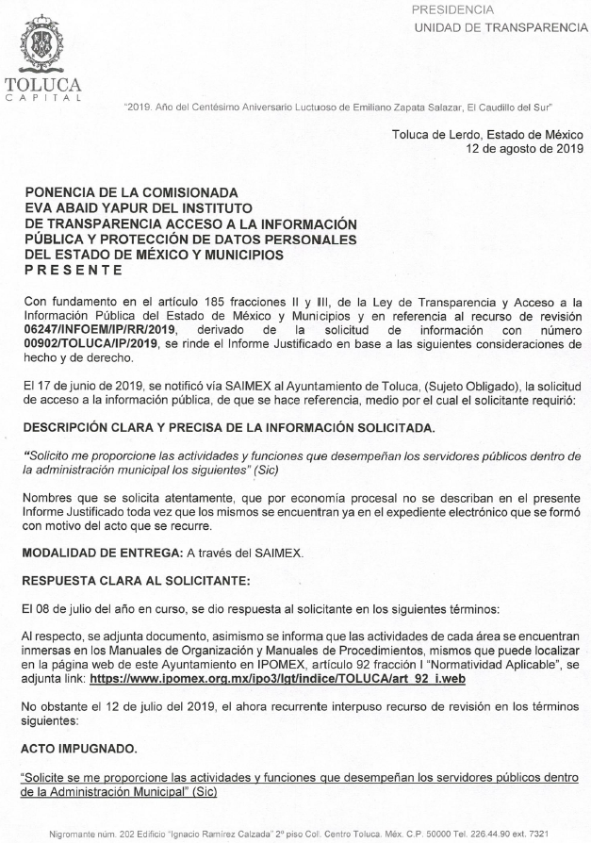
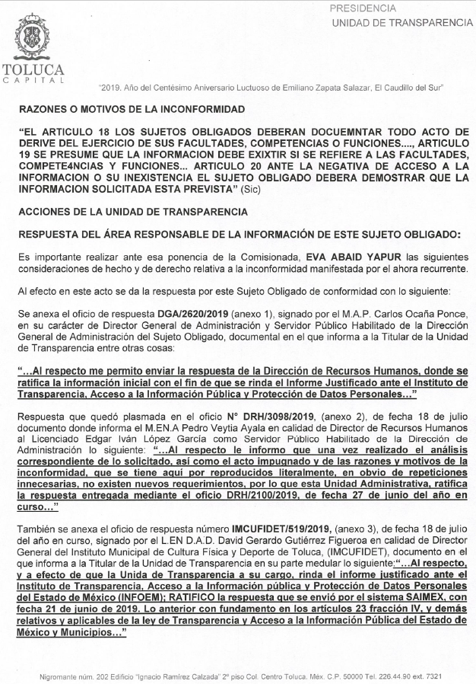
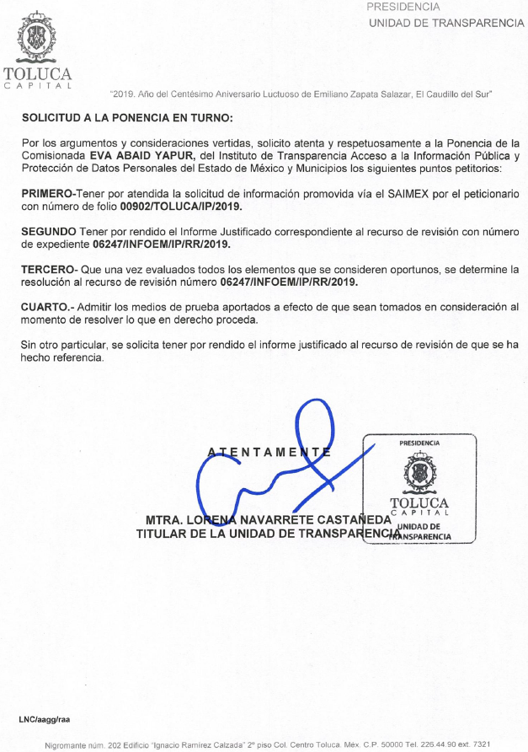
ANEXO DEL RR 06247.pdf
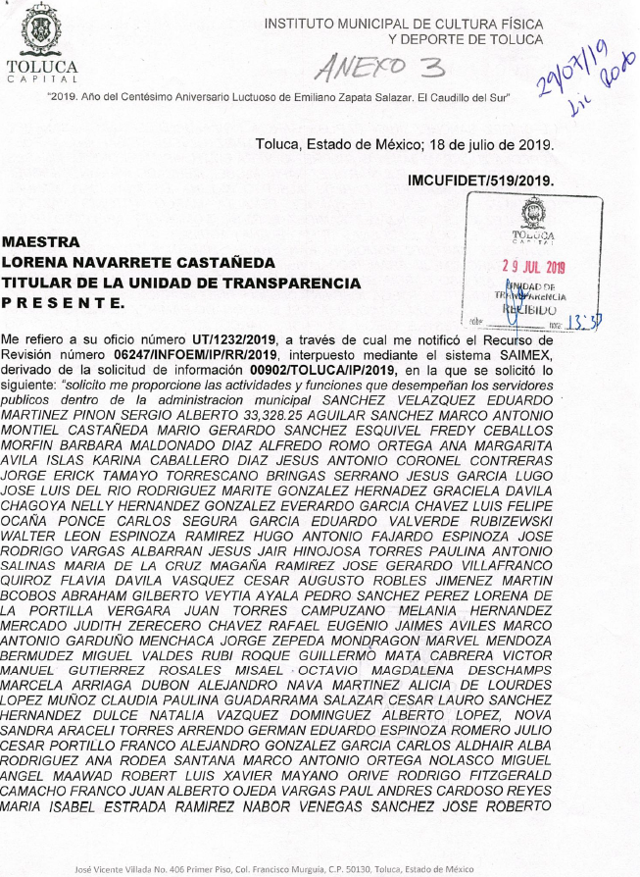
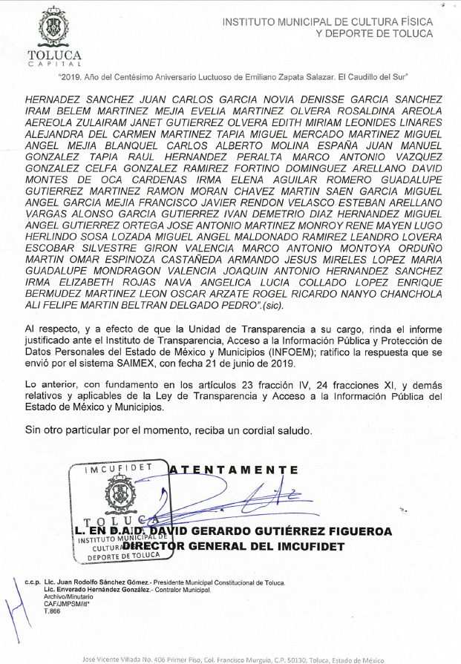
ANEXOS DEL RR 06247.pdf
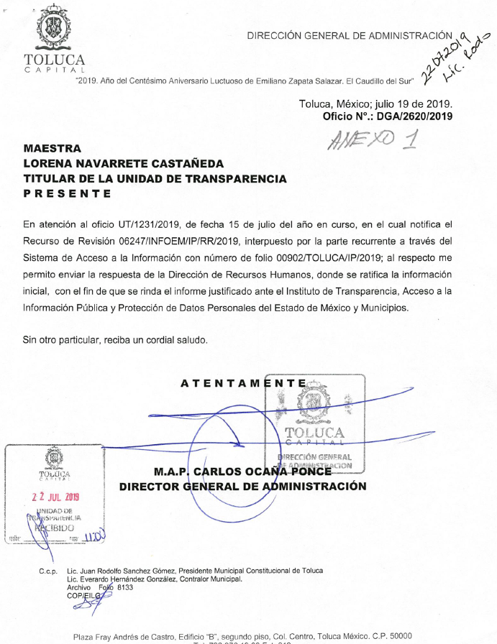
- En fecha ocho de agosto dos mil diecinueve, LA RECURRENTE remitió como manifestaciones y alegatos, el archivo electrónico denominado saimex 902-1.pdf, cuyo contenido fue inserto en el Resultando III, de la presente resolución.
- Una vez analizado el estado procesal que guarda el expediente, en fecha veinte de agosto de dos mil diecinueve, la Comisionada Ponente acordó el cierre de instrucción, así como la remisión del mismo a efecto de ser resuelto, de conformidad con lo establecido en el artículo 185, fracciones VI y VIII, de la Ley de Transparencia y Acceso a la Información Pública del Estado de México y Municipios.
- En fecha trece de septiembre de dos mil diecinueve, la Comisionada Ponente acordó ampliar el plazo para resolver el recurso de revisión de mérito, por un periodo de hasta quince días hábiles, de conformidad con el artículo 181, tercer párrafo de la Ley de Transparencia y Acceso a la Información Pública del Estado de México y Municipios.
CONSIDERANDO
- Competencia. Este Instituto de Transparencia, Acceso a la Información Pública y Protección de Datos Personales del Estado de México y Municipios, es competente para conocer y resolver los presentes recursos, conforme a lo dispuesto en el artículo 6, Apartado A, de la Constitución Política de los Estados Unidos Mexicanos; el artículo 5, párrafos vigésimo segundo, vigésimo tercero y vigésimo cuarto, fracciones IV y V, de la Constitución Política del Estado Libre y Soberano de México; los artículos 2, fracción II, 13, 29, 36, fracciones I y II, 176, 178, 179, 181, párrafo tercero y 185, de la Ley de Transparencia y Acceso a la Información Pública del Estado de México y Municipios, y los artículos 9, fracciones I y XXIV y 11, del Reglamento Interior del Instituto de Transparencia, Acceso a la Información Pública y Protección de Datos Personales del Estado de México y Municipios.
- Interés. El recurso de revisión fue interpuesto por parte legítima en atención a que fue presentado por LA RECURRENTE, quien formuló la solicitud de información pública número 00902/TOLUCA/IP/2019.
- Oportunidad. El recurso de revisión fue interpuesto dentro del plazo de quince días hábiles contados a partir del día siguiente al que LA RECURRENTE tuvo conocimiento de la respuesta impugnada, tal y como lo prevé el artículo 178 de la Ley de Transparencia y Acceso a la Información Pública del Estado de México y Municipios, que establece:
“Artículo 178. El solicitante podrá interponer, por sí mismo o a través de su representante, de manera directa o por medios electrónicos, recurso de revisión ante el Instituto o ante la Unidad de Transparencia que haya conocido de la solicitud dentro de los quince días hábiles, siguientes a la fecha de la notificación de la respuesta.
A falta de respuesta del sujeto obligado, dentro de los plazos establecidos en esta Ley, a una solicitud de acceso a la información pública, el recurso podrá ser interpuesto en cualquier momento, acompañado con el documento que pruebe la fecha en que presentó la solicitud.
En el caso de que se interponga ante la Unidad de Transparencia, ésta deberá remitir el recurso de revisión al Instituto a más tardar al día siguiente de haberlo recibido.”
En esa tesitura, atendiendo a que EL SUJETO OBLIGADO notificó la respuesta a la solicitud de información pública el día ocho de julio de dos mil diecinueve; así, el plazo de quince días hábiles que el artículo 178 de la Ley de la materia otorga a LA RECURRENTE para presentar el recurso de revisión, transcurrió del nueve de julio al doce de agosto de dos mil diecinueve, sin contemplar en el cómputo los días trece, catorce, veinte, veintiuno, veintisiete y veintiocho de julio, tres, cuatro, diez y once de agosto de dos mil diecinueve, por corresponder a sábados y domingos, en términos del artículo 3, fracción X, de la Ley de Transparencia y Acceso a la Información Pública del Estado de México y Municipios; asimismo, no se computaron los días quince, dieciséis, diecisiete, dieciocho, diecinueve, veintidós, veintitrés, veinticuatro, veinticinco y veintiséis de julio de diecinueve, por corresponder al Primer Periodo Vacacional, de conformidad con el Calendario Oficial en Materia de Transparencia, Acceso a la Información Pública y Protección de Datos Personales del Estado de México y Municipios, para el año dos mil diecinueve y enero de dos mil veinte, publicado en el Periódico Oficial “Gaceta del Gobierno”, el diecinueve de diciembre de dos mil dieciocho
En ese tenor, si el recurso de revisión que nos ocupa, fue interpuesto el día doce de julio de dos mil diecinueve, éste se encuentra dentro de los márgenes temporales previstos en el artículo 178 de la Ley de Transparencia y Acceso a la Información Pública del Estado de México y Municipios y, por tanto, su interposición se considera oportuna.
- Procedibilidad. Del análisis efectuado, se advierte la procedibilidad del presente recurso de revisión, en razón de acreditación plena de todos y cada uno de los elementos formales exigidos por el artículo 180, de la Ley de Transparencia y Acceso a la Información Pública del Estado de México y Municipios, en atención a que fue presentado mediante el formato visible en el SAIMEX.
- Estudio y resolución del recurso. Del análisis efectuado se advierte la procedencia del recurso de revisión, toda vez que se actualiza la hipótesis prevista en la fracción I, del artículo 179, de la Ley de Transparencia y Acceso a la Información Pública del Estado de México y Municipios, que a la letra versa:
“Artículo 179. El recurso de revisión es un medio de protección que la Ley otorga a los particulares, para hacer valer su derecho de acceso a la información pública, y procederá en contra de las siguientes causas:
[…]
I. La negativa a la información solicitada;”
(Énfasis añadido)
Para ilustrar dicha actualización, debemos recordar que LA RECURRENTE en la solicitud de acceso a la información pública, requirió del SUJETO OBLIGADO, vía EL SAIMEX, le fueran proporcionadas las actividades y funciones desempeñadas dentro de la Administración Pública Municipal, por lo siguientes servidores públicos:
- Aguilar Romero Guadalupe;
- Aguilar Sánchez Marco Antonio;
- Alba Rodríguez Ana;
- Antonio Salinas María de la Cruz;
- Arellano Vargas Alonso;
- Arreola Arreola Zulairam Janet;
- Arriaga Dubón Alejandro;
- Arzate Rogel Ricardo Nanyo;
- Ávila Islas Karina;
- Beltrán Delgado Pedro;
- Bermúdez Martínez León Oscar;
- Bringas Serrano Jesús;
- Caballero Díaz Jesús Antonio;
- Camacho Franco Juan Alberto;
- Cardoso Reyes María Isabel;
- Ceballos Morfín Bárbara;
- Chanchola Ali Felipe Martin;
- Collado López Enrique;
- Coronel Contreras Jorge Erick;
- Dávila Chagoya Nelly;
- Dávila Vásquez Cesar Augusto;
- De la Portilla Vergara Juan;
- Del Río Rodríguez Marite;
- Díaz Hernández Miguel Ángel;
- Domínguez Arellano David;
- Espinoza Castañeda Armando Jesús;
- Espinoza Ramírez Hugo Antonio;
- Espinoza Romero Julio Cesar;
- Estrada Ramírez Nabor;
- Fajardo Espinoza José Rodrigo;
- García Chávez Luis Felipe;
- García Gutiérrez Iván Demetrio;
- García Lugo José Luis;
- García Mejía Francisco Javier;
- García Novia Denisse;
- García Sánchez Iram Belem;
- Garduño Menchaca Jorge;
- Girón Valencia Marco Antonio;
- González García Carlos Aldhair;
- González Hernández Graciela;
- González Ramírez Fortino;
- González Tapia Raúl;
- Guadarrama Salazar Cesar Lauro;
- Gutiérrez Martínez Ramón;
- Gutiérrez Olvera Edith Miriam;
- Gutiérrez Ortega José Antonio;
- Gutiérrez Rosales Misael Octavio;
- Hernández Sánchez Juan Carlos;
- Hernández González Everardo;
- Hernández Mercado Judith;
- Hernández Peralta Marco Antonio;
- Hernández Sánchez Irma Elizabeth;
- Hinojosa Torres Paulina;
- Jaimes Avilés Marco Antonio;
- Leónides Linares Alejandra Del Carmen;
- López Muñoz Claudia Paulina;
- López Nova Sandra Araceli;
- Lovera Escobar Silvestre;
- Maawad Robert Luis Xavier;
- Magaña Ramírez José Gerardo;
- Magdalena Deschamps Marcela;
- Maldonado Díaz Alfredo;
- Maldonado Ramírez Leandro;
- Martínez Mejía Evelia;
- Martínez Monroy René;
- Martínez Olvera Rosaldina;
- Martínez Piñón Sergio Alberto;
- Martínez Tapia Miguel;
- Mata Cabrera Víctor Manuel;
- Moyano Orive Rodrigo Fitzgerald;
- Mayen Lugo Herlindo;
- Mejía Blanquel Carlos Alberto;
- Mendoza Bermúdez Miguel;
- Mercado Martínez Miguel Ángel;
- Mireles López María Guadalupe;
- Molina España Juan Manuel;
- Mondragón Valencia Joaquín Antonio;
- Montes de Oca Cárdenas Irma Elena;
- Montiel Castañeda Mario Gerardo;
- Montoya Orduño Martin Omar;
- Moran Chávez Martín;
- Nava Martinez Alicia de Lourdes;
- Ocaña Ponce Carlos;
- Ojeda Vargas Paul Andrés;
- Ortega Nolasco Miguel Ángel;
- Portillo Franco Alejandro;
- Rendón Velasco Esteban;
- Robles Jiménez Martín;
- Rodea Santana Marco Antonio;
- Rojas Nava Angélica Lucía;
- Romo Ortega Ana Margarita;
- Saen García Miguel Ángel;
- Sánchez Esquivel Fredy;
- Sánchez Hernández Dulce Natalia;
- Sánchez Pérez Lorena;
- Sánchez Velázquez Eduardo;
- Segura García Eduardo;
- Sosa Lozada Miguel Ángel;
- Tamayo Torrescano Erwin Ulises;
- Torres Arrendo German Eduardo;
- Torres Campuzano Melania;
- Valdés Rubí Roque Guillermo;
- Valverde Rubizewski Walter León;
- Vargas Albarrán Jesús Jair;
- Vázquez Domínguez Alberto;
- Vázquez González Celfa;
- Velázquez Cobos Abraham Gilberto;
- Venegas Sánchez José Roberto;
- Veytia Ayala Pedro;
- Villafranco Quiroz Flavia;
- Zepeda Mondragón Marvel, y
- Zerecero Chávez Rafael Eugenio.
Precisado lo anterior, se advierte que, en respuesta a la solicitud de acceso a la información pública, la titular de la Unidad de Transparencia del SUJETO OBLIGADO, indicó que, las actividades de cada área se encuentran inmersas en los Manuales de Organización y Manuales de Procedimientos, pueden localizarse en la página de Internet del Ayuntamiento de Toluca dentro del Portal de Información Pública de Oficio (IPOMEX), artículo 92, fracción l “Normatividad Aplicable”, en la liga electrónica https://www.ipomex.org.mx/ipo3/lgt/indice/TOLUCA/art_92_i.web.
Asimismo, remitió el archivo electrónico denominado saimex 902-1.pdf, en el que consta el oficio número DRH/2100/2019, de fecha 27 de junio de 2019, emitido por el Director de Recursos Humanos, mediante el cual informó al Servidor Público Habilitado de la Dirección General de Administración, que es incompetente el proporcionar “… las actividades y funciones que desempeñan los servidores públicos …”, relacionados en la solicitud, en virtud de que, son los mismos servidores públicos, o en su caso, las Unidades Administrativas a las que se encuentran adscritos, quienes deban proporcionarlas, de conformidad con lo establecido en el artículo 12, párrafo segundo, de la Ley de Transparencia y Acceso a la Información Pública del Estado de México y Municipios.
Así, inconforme con la respuesta proporcionada, LA RECURRENTE procedió a interponer el presente recurso de revisión, señalando tanto en acto impugnado, como en sus razones o motivos de inconformidad, lo indicado en el Resultando IV, de la presente resolución.
Por otra parte, en la etapa de instrucción EL SUJETO OBLIGADO remitió como Informe Justificado y sus anexos, adjuntando los archivos electrónicos denominados INF JUSTIF DEL RR 6247.pdf, ANEXO DEL RR 06247.pdf y ANEXOS DEL RR 06247.pdf, insertos en el Resultando VII, de la presente resolución, en los que de manera medular, se advierte que, se ratifica la respuesta a la solicitud.
Establecido lo anterior, esta Ponencia Resolutora procede al análisis de la información proporcionada por EL SUJETO OBLIGADO, a efecto de determinar, si con la información remitida se satisface el derecho humano de acceso a la información pública de LA RECURRENTE.
En ese contexto, considerando que en la respuesta proporcionada por la Titular del SUJETO OBLIGADO, se afirmó que las actividades de cada área se encuentran inmersas en los Manuales de Organización y Manuales de Procedimientos, los cuales pueden localizarse en la liga electrónica https://www.ipomex.org.mx/ipo3/lgt/indice/TOLUCA/art_92_i.web. Así, personal adscrito a esta Ponencia Resolutora corroboró el contenido de la misma, el cual se inserta a continuación:
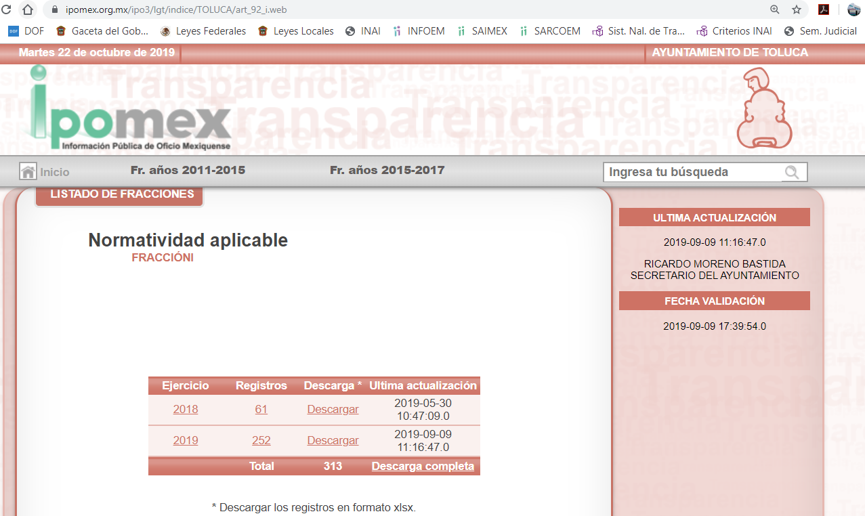
Establecido lo anterior, y para continuar con el presente estudio, resulta conveniente precisar el contenido del artículo 161, de la Ley de Transparencia y Acceso a la Información Pública del Estado de México y Municipios, el cual dispone:
“Artículo 161. Cuando la información requerida por el solicitante ya esté disponible al público en medios impresos, tales como libros, compendios, trípticos, registros públicos, en formatos electrónicos disponibles en Internet o en cualquier otro medio, se le hará saber por el medio requerido por el solicitante la fuente, el lugar y la forma en que puede consultar, reproducir o adquirir dicha información en un plazo no mayor a cinco días hábiles. La fuente deberá ser precisa y concreta y no debe implicar que el solicitante realice una búsqueda en toda la información que se encuentre disponible.”
(Énfasis añadido)
En ese contexto, se advierte que una forma de colmar el derecho de acceso a la información de los solicitantes, sin que necesariamente se proporcione en la modalidad elegida, en el presente caso, a través del SAIMEX, es hacerle saber a los particulares, que la información requerida se encuentra a disposición del público en formatos electrónicos disponibles en Internet, teniendo como requisitos necesarios: 1) Que se proporcione la fuente, lugar y forma de consulta; 2) Que se haga del conocimiento dentro del plazo de 5 días hábiles contados a partir de la solicitud; y 3) Que la fuente proporcionada sea precisa y concreta, de tal manera, que no implique que los solicitantes realicen una búsqueda en toda la información que se encuentre disponible.
En ese contexto, a criterio de esta Ponencia Resolutora, la fuente proporcionada, esto es, la liga electrónica https://www.ipomex.org.mx/ipo3/lgt/indice/ TOLUCA/art_92_i.web, incumple con los requisitos de los incisos 2) y 3) señalados en el párrafo anterior, toda vez que, por una parte, la respuesta fue otorgada fuera del plazo de cinco días hábiles, puesto que la solicitud fue realizada el día 17 de junio de 2019, mientras que la respuestas fue otorgada el día 8 de julio de la referida anualidad, es decir, hasta el décimo quinto día hábil; y por otra, que la liga electrónica de proporcionada, no se trata de una fuente precisa y concreta, puesto que, remite a la información inserta con antelación, en el Portal de Información Pública de Oficio Mexiquense (IPOMEX), sin que pueda consultarse de forma directa o inclusive de constar de manera indirecta, ya que el particular, tendría que realizar una búsqueda exhaustiva en todos y cada uno de los links contenidos en la misma, para tratar localizarla o consultarla, ello en el caso de que, en efecto, se encontrara publicada con antelación.
En virtud de lo anterior, la liga electrónica proporcionada no satisface lo requerido por el particular, pues no constituye una fuente precisa y concreta, otorgada dentro del plazo legal otorgado para tales efectos.
Ahora bien, en cuanto al pronunciamiento del Director de Recursos Humanos, mediante el cual afirmó es incompetente el proporcionar “… las actividades y funciones que desempeñan los servidores públicos …”, en virtud de que, son los mismos servidores públicos, o las Unidades Administrativas a las que se encuentran adscritos, quienes, en su caso, tendrían que proporcionarlas, ya que de conformidad con lo establecido en el artículo 12, párrafo segundo, de la Ley de la materia, no se encuentran obligados a procesar la información que conste en sus archivos, es decir, a la elaboración de un documento ad hoc, para satisfacer la solicitud del particular.
En ese contexto, esta Ponencia Resolutora considera permitente hacer referencia a lo establecido en el artículo 92, fracción II, de la Ley de Transparencia y Acceso a la Información Pública del Estado de México y Municipios, el cual se transcribe a continuación, a efecto de determinar la fuente obligacional, del Ayuntamiento de Toluca con relación a la información requerida por la particular:
“Artículo 92. Los sujetos obligados deberán poner a disposición del público de manera permanente y actualizada de forma sencilla, precisa y entendible, en los respectivos medios electrónicos, de acuerdo con sus facultades, atribuciones, funciones u objeto social, según corresponda, la información, por lo menos, de los temas, documentos y políticas que a continuación se señalan:
[…]
II. Su estructura orgánica completa, en un formato que permita vincular cada parte de la estructura, las atribuciones y responsabilidades que le corresponden a cada servidor público, prestador de servicios profesionales o miembro de los sujetos obligados, de conformidad con las disposiciones jurídicas aplicables;
(Énfasis añadido)
Correlativo a lo anterior, los “Lineamientos Técnicos Generales para la Publicación, Homologación y Estandarización de la Información de las Obligaciones Establecidas en el Título Quinto y en la Fracción IV del Artículo 31 de la Ley General de Transparencia y Acceso a la Información Pública, que deben de difundir los Sujetos Obligados en los portales de internet y en la Plataforma Nacional de Transparencia”, en su Anexo I referente a las Obligaciones de Transparencia Comunes de los Sujetos Obligados contempladas en el artículo 70, fracción II, de la Ley General de Transparencia y Acceso a la Información Pública, precisan en los Criterios Sustantivos de Contenido con relación a la estructura orgánica, lo siguiente:
“…
Anexo I
Obligaciones de transparencia comunes todos los sujetos obligados
Criterios para las obligaciones de transparencia comunes
El catálogo de la información que todos los sujetos obligados deben poner a disposición de las personas en sus portales de Internet y en la Plataforma Nacional está detallado en el Título Quinto, Capítulo II de la Ley General, en el artículo 70, fracciones I a la XLVIII.
En este apartado se detallan los criterios sustantivos y adjetivos que por cada rubro de información determinan los datos, características y forma de organización de la información que publicarán y actualizarán en sus portales de Internet y en la Plataforma Nacional, los sujetos obligados determinados en el artículo 23 de la Ley General.
El artículo 70 dice a la letra:
Artículo 70. En la Ley Federal y de las Entidades Federativas se contemplará que los sujetos obligados pongan a disposición del público y mantengan actualizada, en los respectivos medios electrónicos, de acuerdo con sus facultades, atribuciones, funciones u objeto social, según corresponda, la información, por lo menos, de los temas, documentos y políticas que a continuación se señalan:
En las siguientes páginas se hace mención de cada una de las fracciones con sus respectivos criterios.
[…]
XVII. Su estructura orgánica completa, en un formato que permita vincular cada parte de la estructura, las atribuciones y responsabilidades que le corresponden a cada servidor público, prestador de servicios profesionales o miembro de los sujetos obligados de conformidad con las disposiciones aplicables;
El sujeto obligado incluirá la estructura orgánica que da cuenta de la distribución y orden de las funciones que se establecen para el cumplimiento de sus objetivos conforme a criterios de jerarquía y especialización, ordenados mediante los catálogos de las áreas que integran el sujeto obligado; de tal forma que sea posible visualizar los niveles jerárquicos y sus relaciones de dependencia de acuerdo con el estatuto orgánico u otro ordenamiento que le aplique.
[…]
Por cada área registrada, el sujeto obligado deberá incluir la denominación de las áreas que le están subordinadas jerárquicamente, así como las atribuciones, responsabilidades y/o funciones conferidas por las disposiciones aplicables a los(as) servidores(as) públicos(as) y/o toda persona que desempeñe un empleo, cargo o comisión y/o ejerza actos de autoridad. Asimismo, se deberá registrar, en su caso, el número de prestadores de servicios profesionales contratados y/o de los miembros integrados de conformidad con las disposiciones aplicables (por ejemplo, en puestos honoríficos o que realicen actos de autoridad).
Criterios sustantivos de contenido
[…]
Criterio 4 Denominación del puesto (de acuerdo con el catálogo que en su caso regule la actividad del sujeto obligado). La información deberá estar ordenada de tal forma que sea posible visualizar los niveles de jerarquía y sus relaciones de dependencia
[…]
Criterio 9 Por cada puesto o cargo deben registrarse las atribuciones, responsabilidades y/o funciones, según sea el caso
[…]
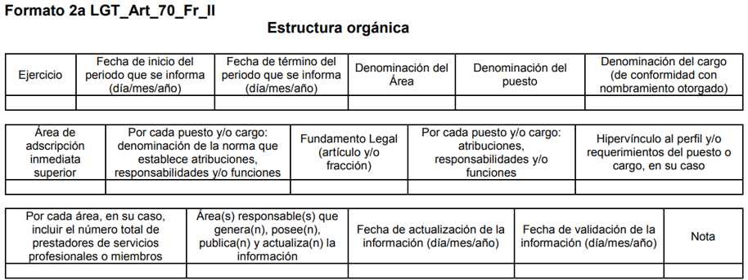
Si bien, no se genera un documento donde se advierta por cada servidor público referido sus funciones, si se generan aquellos de los que se desprenda dicha información. Lo anterior, tiene apoyo en el Criterio 16/17 de la Segunda Época, emitido por el Pleno del Instituto Nacional de Transparencia, Acceso a la Información y Protección de Datos Personales, que señala literalmente lo siguiente:
“Expresión documental. Cuando los particulares presenten solicitudes de acceso a la información sin identificar de forma precisa la documentación que pudiera contener la información de su interés, o bien, la solicitud constituya una consulta, pero la respuesta pudiera obrar en algún documento en poder de los sujetos obligados, éstos deben dar a dichas solicitudes una interpretación que les otorgue una expresión documental.
Resoluciones:
• RRA 0774/16. Secretaría de Salud. 31 de agosto de 2016. Por unanimidad. Comisionada Ponente María Patricia Kurczyn Villalobos.
• RRA 0143/17. Universidad Autónoma Agraria Antonio Narro. 22 de febrero de 2017. Por unanimidad. Comisionado Ponente Oscar Mauricio Guerra Ford.
• RRA 0540/17. Secretaría de Economía. 08 de marzo del 2017. Por unanimidad. Comisionado Ponente Francisco Javier Acuña Llamas.”
(Énfasis añadido)
En virtud de lo anterior, se advierte la existencia de expresiones documentales, que deben generarse, poseerse y administrarse en los archivos del SUJETO OBLIGADO, en el ámbito de sus funciones, facultades, atribuciones y competencias, con la finalidad de dar cumplimiento a lo establecido en la Ley de Transparencia y Acceso a la Información Pública del Estado de México y Municipios, como parte de las Obligaciones de Transparencia Común, con las cuales, pudiera satisfacerse lo requerido en el numeral en estudio.
En consecuencia, esta Ponencia Resolutora determina ordenar al SUJETO OBLIGADO, la entrega a LA RECURRENTE, del documento o documentos de los que se adviertan, las atribuciones, responsabilidades y/o funciones, de los servidores públicos referidos en la solicitud.
En consecuencia, se determina REVOCAR la respuesta del SUJETO OBLIGADO, y hacer entrega a LA RECURRENTE la información que ha quedado precisada, de conformidad con el artículo 186, fracción III de la Ley de Transparencia y Acceso a la Información Pública del Estado de México y Municipios.
Así, con fundamento en lo prescrito en los artículos 5, párrafos vigésimo segundo, vigésimo tercero y vigésimo cuarto, fracciones IV y V, de la Constitución Política del Estado Libre y Soberano de México, y los artículos 2, fracción II, 9, 29, 36, fracciones I y II, 176, 178, 179, 181, 185, fracción I, 186 y 188, de la Ley de Transparencia y Acceso a la Información Pública del Estado de México y Municipios, este Pleno:
RESUELVE
- Resultan fundadas las razones o motivos de inconformidad hechas valer por LA RECURRENTE en términos del Considerando QUINTO de la presente resolución.
- Se REVOCA la respuesta del SUJETO OBLIGADO, y se ordena atienda la solicitud de información pública 00902/TOLUCA/IP/2019, en términos del Considerando QUINTO, y haga entrega a LA RECURRENTE, vía EL SAIMEX, los documentos en los que conste, lo siguiente:
“Las atribuciones, responsabilidades y/o funciones, de los servidores públicos referidos en la solicitud acceso a la información pública.”
- Notifíquese al Titular de la Unidad de Transparencia del SUJETO OBLIGADO, para que conforme a los artículos 186 último párrafo y 189 párrafo segundo de la Ley de Transparencia y Acceso a la Información Pública del Estado de México y Municipios, dé cumplimiento a lo ordenado dentro del plazo de diez días hábiles, debiendo informar a este Instituto en un plazo de tres días hábiles siguientes sobre el cumplimiento dado a la resolución.
- Notifíquese a LA RECURRENTE la presente resolución.
- Hágase del conocimiento de LA RECURRENTE que de conformidad con lo establecido en el artículo 196 de la Ley de Transparencia y Acceso a la Información Pública del Estado de México y Municipios, podrá impugnarla vía Juicio de Amparo en los términos de las leyes aplicables.
ASÍ LO RESUELVE, POR UNANIMIDAD DE VOTOS EL PLENO DEL INSTITUTO DE TRANSPARENCIA, ACCESO A LA INFORMACIÓN PÚBLICA Y PROTECCIÓN DE DATOS PERSONALES DEL ESTADO DE MÉXICO Y MUNICIPIOS, CONFORMADO POR LOS COMISIONADOS ZULEMA MARTÍNEZ SÁNCHEZ; EVA ABAID YAPUR; JOSÉ GUADALUPE LUNA HERNÁNDEZ; JAVIER MARTÍNEZ CRUZ Y LUIS GUSTAVO PARRA NORIEGA; EN LA CUADRAGÉSIMA SESIÓN ORDINARIA CELEBRADA EL DÍA TREINTA DE OCTUBRE DE DOS MIL DIECINUEVE, ANTE EL SECRETARIO TÉCNICO DEL PLENO, ALEXIS TAPIA RAMÍREZ.
Zulema Martínez Sánchez
Comisionada Presidenta
(RÚBRICA)
Eva Abaid Yapur  Comisionada  (RÚBRICA) | José Guadalupe Luna Hernández  Comisionado  (RÚBRICA)
Javier Martínez Cruz  Comisionado  (RÚBRICA) | Luis Gustavo Parra Noriega  Comisionado  (RÚBRICA)
Alexis Tapia Ramírez
Secretario Técnico del Pleno
(RÚBRICA)

Esta hoja corresponde a la resolución de fecha treinta de octubre de dos mil diecinueve, emitida en el recurso de revisión número 06247/INFOEM/IP/RR/2019.
YSM/JMAV

